МИНИСТЕРСТВО ОБРАЗОВАНИЯ И НАУКИ РОССИЙСКОЙ ФЕДЕРАЦИИ
Федеральное автономное бюджетное образовательное учреждение высшего образования
Севастопольский государственный университет
кафедра Информационных систем
Икитян Р.В.
Институт информационных технологий и управления в технических системах
курс 1 группа ИC/м-11(о)
09.04.02 Информационные системы и технологии

Лабораторная работа №2
по дисциплине «Дополнительные разделы теории информации»
«Исследование источника сообщений. Энтропия источника. Канальная матрица»

Отметка о зачёте _______________________ _____________
(дата)
Руководитель практикума
Заморенов М. В.
(должность) (подпись) (инициалы, фамилия)

Севастополь 2017
1 Общие положения
...
2 Задание на работу
Исследовать канальную матрицу источника сообщений, осуществляющего передачу четырех символов алфавита. Исследовать методы расчета энтропии сообщений.
- Построить канальную матрицу 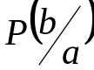, описывающую источник сообщения со стороны входа.
- Построить матрицу 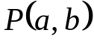.
- Найти вероятности 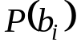.
- Построить канальную матрицу 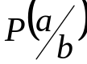, описывающую источник сообщений со стороны выхода.
- Найти частные условные энтропии 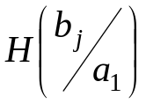 и 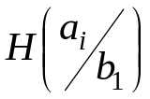.
- Найти полные условные энтропии 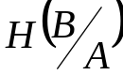 и 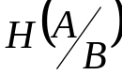.
- Найти энтропию объединения 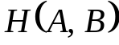.
- Найти количество информации на выходе канала связи 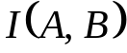 , а также энтропию 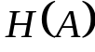 и 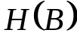 .

3 Ход работы
3.1 Построить канальную матрицу , описывающую источник сообщения со стороны входа
Исходя из условия задания, источник сообщений состоит из четырех символов. Следовательно, размерность матрицы равна 4×4. Элементы, расположенные на главной диагонали, определяют вероятность правильного приема. Все остальные ‒ вероятность ложного приема. Начинать заполнение матрицы нужно именно с вероятностей, которые определяют ложный прием. При этом на соответствующих позициях должны быть вписаны вероятности, соответствующие вероятностям букв, образующих ФИО студента. Пример заполнения матрицы представлен ниже.
Шаг 1. Заполняются ячейки, соответствующие неверному приему. Заполняются слева направо, сверху вниз. Вероятности правильного приема заполняются нулями.
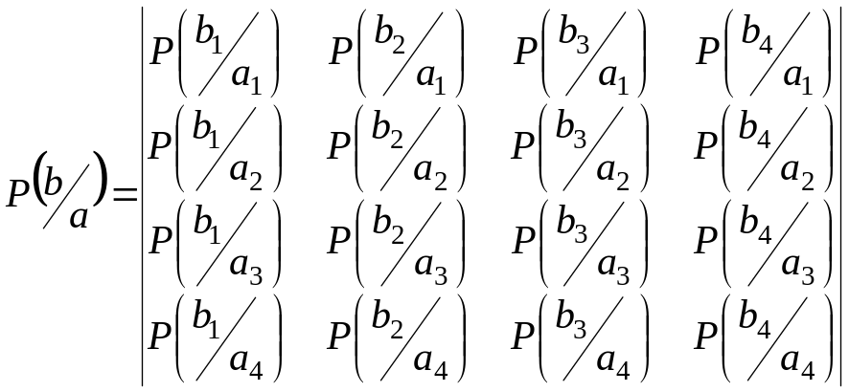 ‒ Общий вид канальной матрицы, характеризующей источник сообщений со стороны входа.
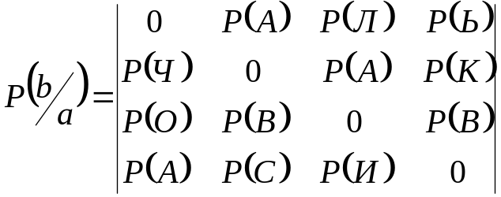
Шаг 2. Вместо буквенных обозначений вписываются численные значения вероятностей для букв русского алфавита.
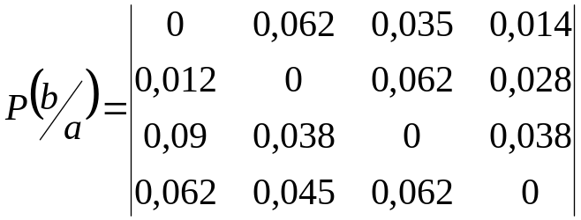
Шаг 3. Для определения диагональных элементов необходимо воспользоваться свойством канальной матрицы, описывающей со стороны входа. Сумма элементов в каждой строке такой матрицы равна 1.
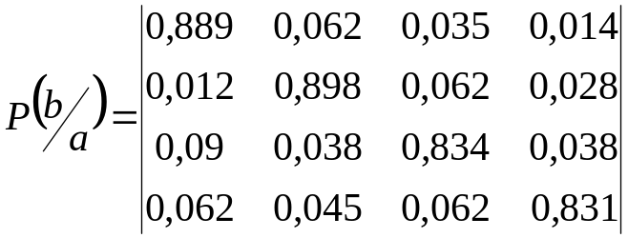
3.2 Построить матрицу
При построении матрицы необходимо прежде всего выбрать вероятности появления символов 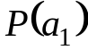 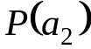 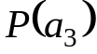 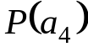. Выбор значений вероятностей определяется условием 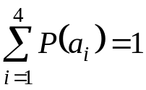.
Например, 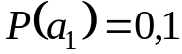; 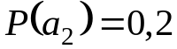; 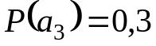; 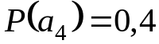.
Элементы матрицы могут быть вычислены с помощью соотношения
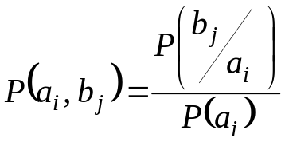 (3.1)
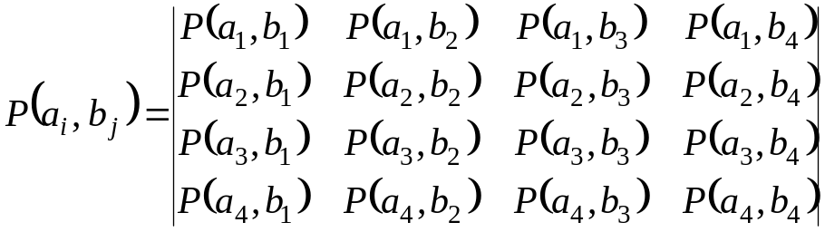 (3.2)
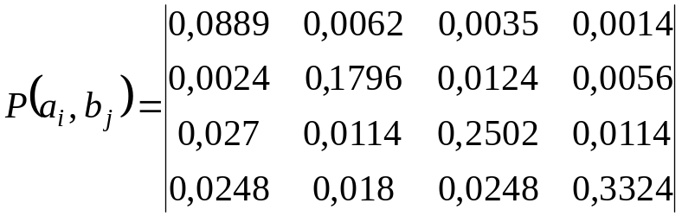
Матрица (3.2) обладает замечательным свойством 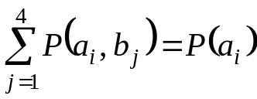. Проверим это свойство
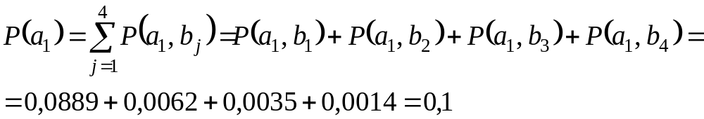
Аналогичные проверки необходимо выполнить для .
3.3 Найти вероятности
Для вычисления вероятностей необходимо воспользоваться другим замечательным свойством матрицы 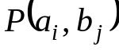, а именно 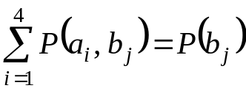
В результате расчётов получим
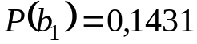;
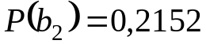;
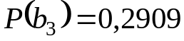;
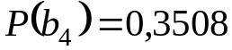.
Следует также проверить свойство 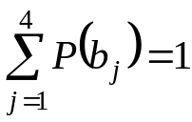.
3.4 Построить канальную матрицу , описывающую источник сообщения со стороны выхода
Для расчета канальной матрицы со стороны выхода воспользуемся соотношением
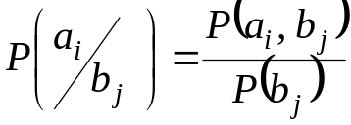 (3.3)
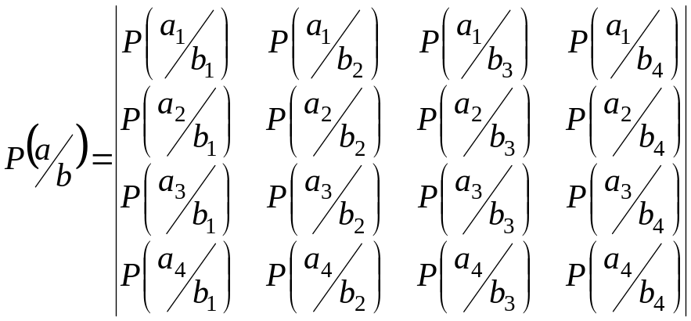 ‒ Общий вид канальной матрицы, характеризующей источник сообщений со стороны выхода.
В результате вычислений получим
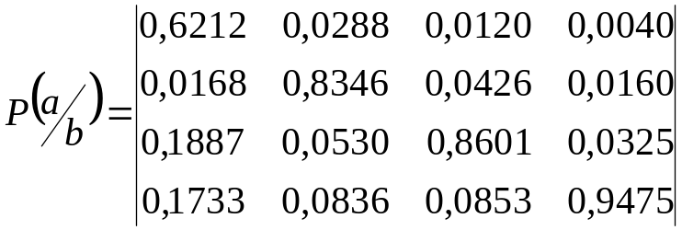
Далее необходимо проверить, чтобы сумма элементов по столбцам полученной канальной матрицы равнялась 1.
Для первого столбца 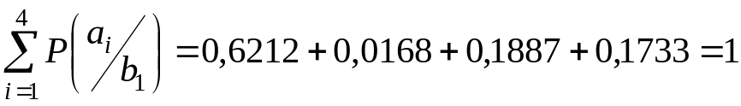. Условие выполняется.
Аналогичные проверки нужно сделать для 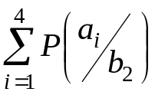, 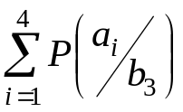 , 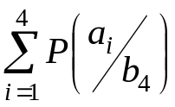.
3.5 Найти частные условные энтропии и
Неопределенность отправителя о правильности получения информации можно выразить частной условной энтропией вида
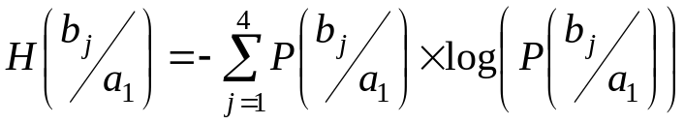.
Аналогично неопределенность получателя о том, что он получил правильный символ, выражается частной условной энтропией вида
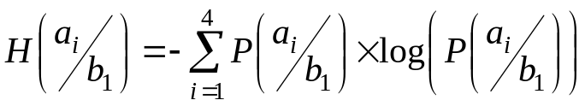.
Подставляя численные значения для вероятностей, получим
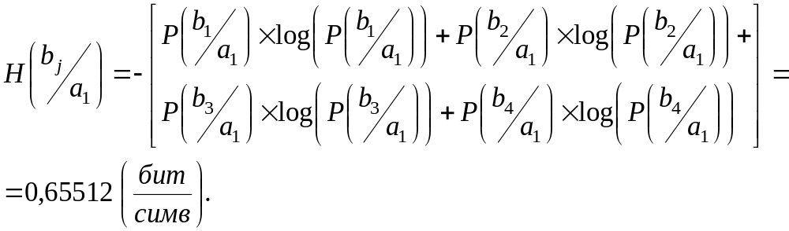
Аналогично
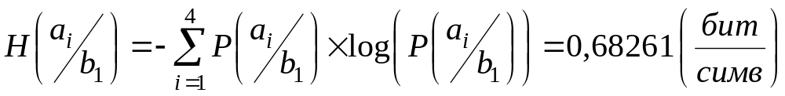.
3.6 Найти полные условные энтропии и
Полная условная энтропия (или общая условная энтропия) характеризует неопределенность получателя в правильности приема любого из переданных символов. Для ее оценки используются соотношения
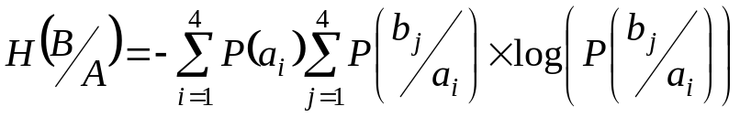
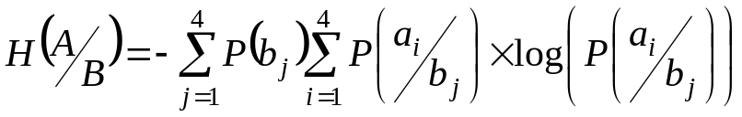
Подставляя численные значения для вероятностей, получим

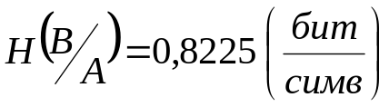, 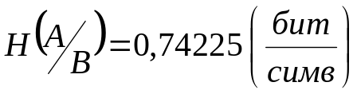.
3.7 Найти энтропию объединения
Энтропия объединения должна быть рассчитана с помощью трех соотношений
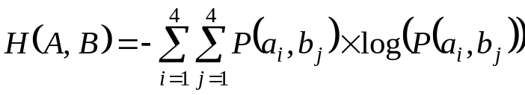;
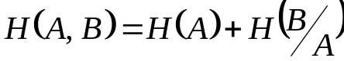, где 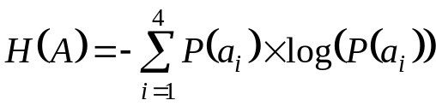;
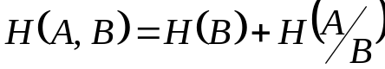, где 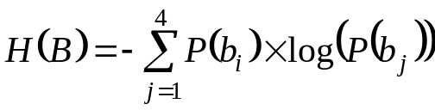.
Подставив численные значения параметров получим
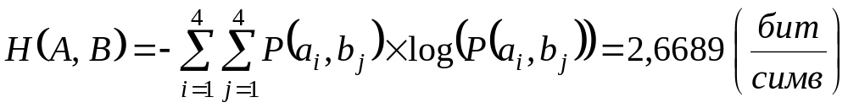
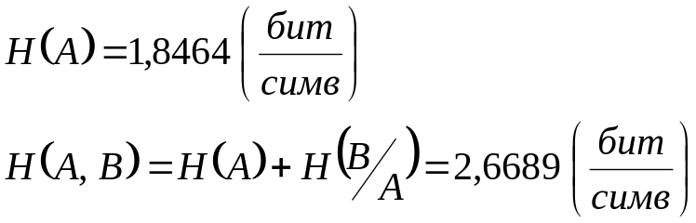
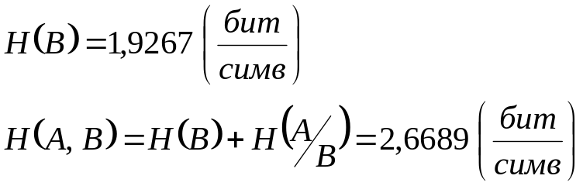
Полученные значения для 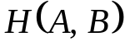 должны совпадать с точностью до второго знака.

3.8 Найти количество информации на выходе канала связи , а также энтропию и
Количество информации на выходе канала связи может быть найдено тремя различными способами
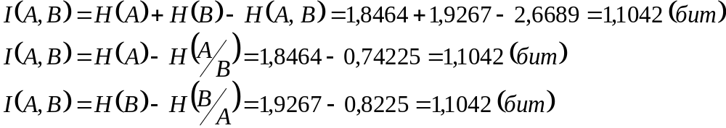
Если предыдущие вычисления сделаны верно, то результаты по всем трем формулам должны приблизительно совпадать.

Приложение 1
Исходный код m-файла для решения задания в пакете Matlab
